新 书 推 荐
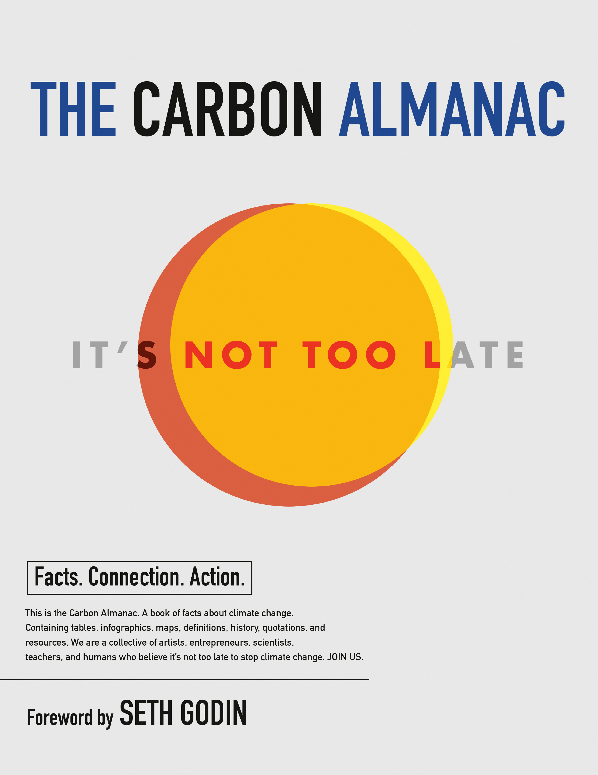
中文书名：《碳年鉴：现在还不晚》
英文书名：THE CARBON ALMANAC: It’s Not Too Late
作 者：The Carbon Almanac Network, edited and with a foreword by Seth Godin
出 版 社：Portfolio
代理公司：ANA/Lauren Li
页 数：304页
出版时间：2022年6月
代理地区：中国大陆、台湾
审读资料：电子稿
类 型：大众社科

内容简介：

当涉及到气候问题时，我们不需要更多的营销或焦虑。我们需要既定的事实和一个集体行动的计划。

气候是我们这个时代的基本问题，现在我们面前有一个关键的决定要选择：是乐观主义还是宿命论？是宣称怀疑论还是采取行动。然而，我们似乎无法就真正发生的事情达成一致，更不用说需要做什么了。我们迫切需要的是事实，而不是意见；是洞察力，而不是统计数据。还有从思考气候变化作为一个“我”的问题到一个“我们”的问题的转变。

《碳年鉴》是数百名作家、研究人员、思想家和插图画家之间千载难逢的合作，其重点是众所周知以前发生的以及接下来可能发生的事情。该书利用1000多个数据，用漫画、引文、插图、表格、历史和文章来阐述碳对我们的食物系统、海洋酸度、农业、能源、生物多样性、极端天气事件、经济、人类健康以及最佳和最坏情况的影响。《碳年鉴》是事实的权威来源，也是对抗气候变化的全球运动的基础，既具有视觉吸引力，也适合于分享。

这不是石油公司、营销人员、活动家或政治家想要你相信的。这就是真正发生的事情，就在现在。我们的星球正处于困境中，没有一个相关的团体、公司、国家或半球可以独自解决这个问题。自我利益只会增加问题。我们要团结在一起。现在采取一致的集体行动来改变现状还为时不晚。

一本记录草根运动的书：这本书是“碳联盟网络”的产物，是一个大规模的在线努力、以众包的方式记录关于气候变化的无可争议的事实。以塞斯为创始编辑，来自36个国家的150多名公民、志愿者、作家、设计师、艺术家、研究人员和图表专家组成的团队共同创作了这本书，其中包括联合国、美国宇航局和世界经济论坛等1000多份原始资料。每一页都由专业人士进行编辑和事实核查，每个来源都有链接，每个事实都可以审计。

塞斯的传声筒：作为碳年鉴网络的组织者和《碳年鉴》的主编，塞斯将向他的忠实读者、行业破坏者和变革者组成的庞大社区大力宣传这本书。塞斯的博客每天有超过160万的粉丝访问，他的Akimbo播客在所有播客中播放量排名前1%。他最新出版的书成为了畅销书。塞斯的意图是既要领导网络在基层努力向他们自己的网络推广这本书，又要争取他的大量网络将《年鉴》送到世界各地的教育工作者、政策制定者和有影响力的人手中。

对一个热门话题的独特看法：气候问题不应该是一个党派问题，但每当一本书来自一个单一的声音，无论是格蕾塔·坦伯格（Greta Thunberg）、比尔·盖茨（Bill Gates）还是约翰·多尔（John Doerr），另一方都很容易将其视为有偏见。《碳年鉴》的独特合作性质标志着它是一个多元化的国际团体的共同理解。这一点加上其以社区为基础的推广模式，还有其可访问的、高度设计和社交媒体友好的格式，使这本书与其他书与众不同。

额外的资产：塞斯和他的团队正在部署高质量的数字资产，以补充和完善这本书，包括：每天订阅电子邮件，介绍你今天可以做的一件事，以对抗气候变化；图片中的气候变化之旅；教师指南；以及年轻读者（7-12岁儿童）的行动工作手册。

碳联盟网络（THE CARBON ALMANAC NETWORK ）是一个由分布在40个国家的300多名研究人员、作家、艺术家和图表专家组成的团队，年龄从学生到老人不等。在这个史无前例的合作中，一个由相关公民组成的网络自愿合作，启动关于我们这个时代最重要问题——气候变化的对话。他们的团队合作模式是他们希望在世界范围内看到的合作模式：以社区为基础，努力拯救我们的星球，任何人都可以而且应该成为其中的一部分，无论政治派别、年龄、职业或地理位置。

作者简介：

关于创始编辑：赛斯·高汀（Seth Godin）是20本国际畅销书的作者，这些书改变了人们对工作的思考方式，被翻译成38种语言。他撰写了世界上最受欢迎的营销博客，并向世界各地的听众发表演讲。他是altMBA的创始人，社交媒体先驱Squidoo的创始人和前首席执行官，雅虎前直销副总裁，以及首批互联网公司之一Yoyodyne的创始人。

谢谢您的阅读！
请将回馈信息发至：李文浩 （Lauren Li）
安德鲁﹒纳伯格联合国际有限公司北京代表处
北京市海淀区中关村大街甲59号中国人民大学文化大厦1705室, 邮编：100872
电话：010-82449901
传真：010-82504200
Email: JHuang@nurnberg.com.cn
网址：www.nurnberg.com.cn
微博：http://weibo.com/nurnberg
豆瓣小站：http://site.douban.com/110577/
微信订阅号：安德鲁书讯


